[国家杰青领衔！中山大学孙逸仙纪念医院与苏州大学合著的《Cell Metabolism》论文被质疑！](https://mp.weixin.qq.com/s?__biz=MzkwMjg4NjU1MQ==&mid=2247488387&idx=1&sn=4b651da8cd6733a7b204f92a08c086be&chksm=c10f779ebb52a36e3f46fd17d1c51c5159deb0b62b4ff7e516088bd2b22c3596973f6c4e71d0&scene=126&sessionid=1742577440)

学术红警[学术红警](javascript:void(0);)2025-03-21 12:09:56山东

2024年5月，中山大学孙逸仙纪念医院病理科Jianming Li与苏州大学医学院病理学系Tong Shen合作在期刊Cell Metabolism上发表一篇研究论文，研究发现了靶向血小板/巨核细胞中的Erbin线粒体轴促进B细胞介导的抗肿瘤免疫。

**论文题目**：Targeting Erbin-mitochondria axis in platelets/megakaryocytes promotes B cell-mediated antitumor immunity

**论文作者**：Zilong Zhang , Xu Xu , Di Zhang , Songsong Zhao , Chuyi Wang , Guilin Zhang , Wenshu Chen , Jinglin Liu , Huimin Gong , Youlutuziayi Rixiati , Shi Li , Tong Shen（通讯作者，音译，沈彤）, Jianming Li（通讯作者，音译，李建明）

**论文单位：中山大学孙逸仙纪念医院病理科、苏州大学医学院病理学系**

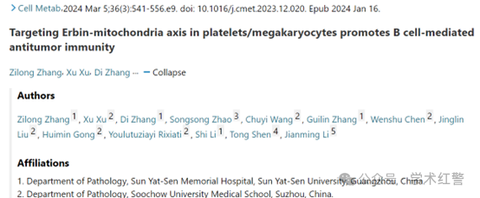

**2025年3月，Notharchus macrorhynchos在Pubpeer提出质疑：**

我们发现本研究中呈现的图（图1E，描绘了CRC患者的原发性肿瘤）和本研究中的图（补充图S1H，描绘了结直肠癌患者的肺转移）之间存在意外重叠（请参阅下图）。

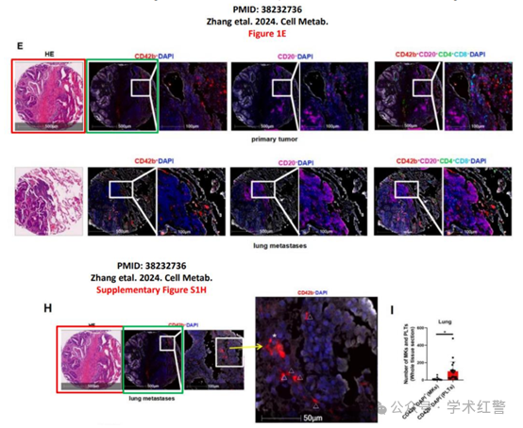

**消息来源：**

**https://pubpeer.com/publications/F3F72BD66468A6D288BED2F189FBFC/**

**郑重声明：**

信息来源Pubpeer及相关期刊

如有侵权，请联系删除

QQ 3861453094